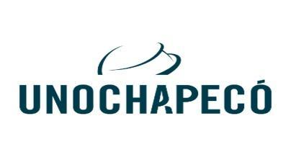
UNIVERSIDADE COMUNITÁRIA DA REGIÃO DE CHAPECÓ – UNOCHAPECÓ
PRÓ-REITORIA DE PESQUISA, EXTENSÃO, INOVAÇÃO E PÓS-GRADUAÇÃO
DIRETORIA DE EDUCAÇÃO CONTINUADA E EXTENSÃO
PROGRAMA DE EXTENSÃO

- IDENTIFICAÇÃO DO PROGRAMA

1.1 NOME DO PROGRAMA:

1.2 ESCOLA DO CONHECIMENTO

1.3 ÁREA(S) TEMÁTICA(S) A(S) QUAL(IS) ESTÁ VINCULADO (ver Política Nacional de Extensão):

1.4 LINHA(S) DE EXTENSÃO A(S) QUAL(IS) ESTÁ VINCULADO (ver Política Nacional de Extensão):

1.5 OBJETIVOS DO DESENVOLVIMENTO SUSTENTÁVEL (ODS) AOS QUAIS ESTÁ VINCULADO (ver https://nacoesunidas.org/pos2015/agenda2030/) (no mínimo 3 objetivos):
1.6 Dimensões

- DESCRIÇÃO DO PROGRAMA

2.1 RESUMO DO PROGRAMA

2.2 OBJETIVOS (geral e específicos)
2.2.1 Objetivo geral
2.2.2 Objetivos específicos

2.3 JUSTIFICATIVA
2.4 INSERÇÃO NA COMUNIDADE
2.5 PROJETOS DE EXTENSÃO VINCULADOS AO PROGRAMA:
2.5.1 Curso de graduação
2.5.2 Projeto de Extensão Curricularizado (prioritário)
2.5.3 Projeto de Extensão Voluntário (opcional)
2.5.4 Projeto de Extensão Multiprofissional (um projeto por Escola)

2.6 PARCEIROS DO PROGRAMA
2.6.1 Organizações não governamentais (ONGs)
2.6.2 Empresas parceiras

Organização | Principais funções no projeto

2.6.3 Outros

2.7 DIVULGAÇÃO DO PROGRAMA
2.8 EQUIPE DO PROGRAMA
2.8.1 Docentes
2.8.2 Bolsistas
2.8.3 Voluntários

- REFERÊNCIAS (Se utilizado quando da elaboração da proposta)

